甲骨新綴二例
政治大學中文系林宏明

一、合1571+合39514（金521、英608）
說明：合39514蔡哲茂先生與合39515遙綴，見《甲骨綴合集》314組。筆者在〈賓組骨首刻辭與左右胛骨的關係〉一文指出這類卜辭除少數例外，基本上靠近骨臼的骨首刻辭比另一條刻辭為早。本組癸丑日卜問的卜辭比甲寅日卜問的卜辭早一天，即是其例。

二、合3974（龜2.5.2）+合8408（掇二363）
說明：本組為龜右後甲及龜右尾甲邊緣位置，蔡哲茂先生〈《甲骨文合集》同文例號碼表〉已刊有合3974和合25為同文例。

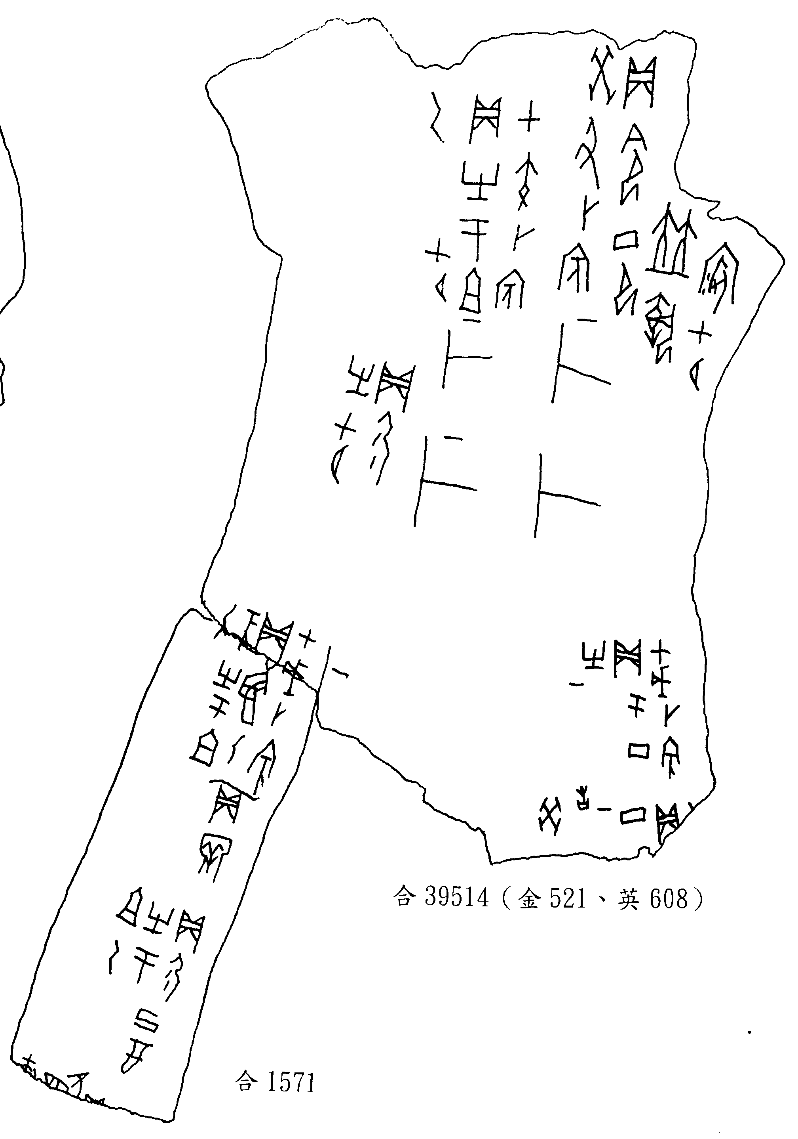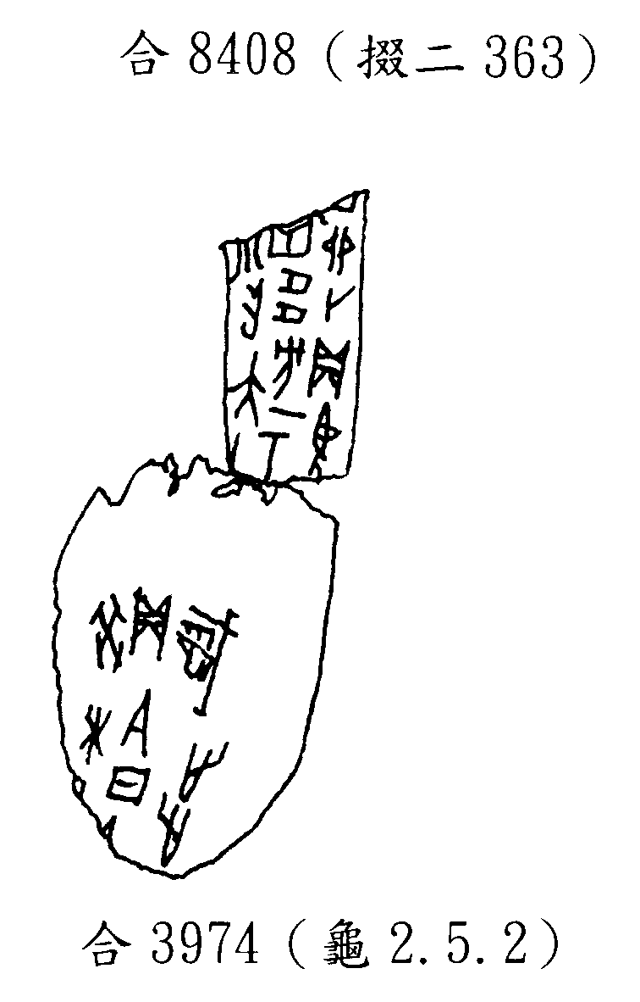

林宏明〈賓組骨首刻辭與左右胛骨的關係〉2009年出土文獻研究視野與方法研討會，2009年6月13日，台北 政治大學中國文學系，會後論文集目前出版作業中。

